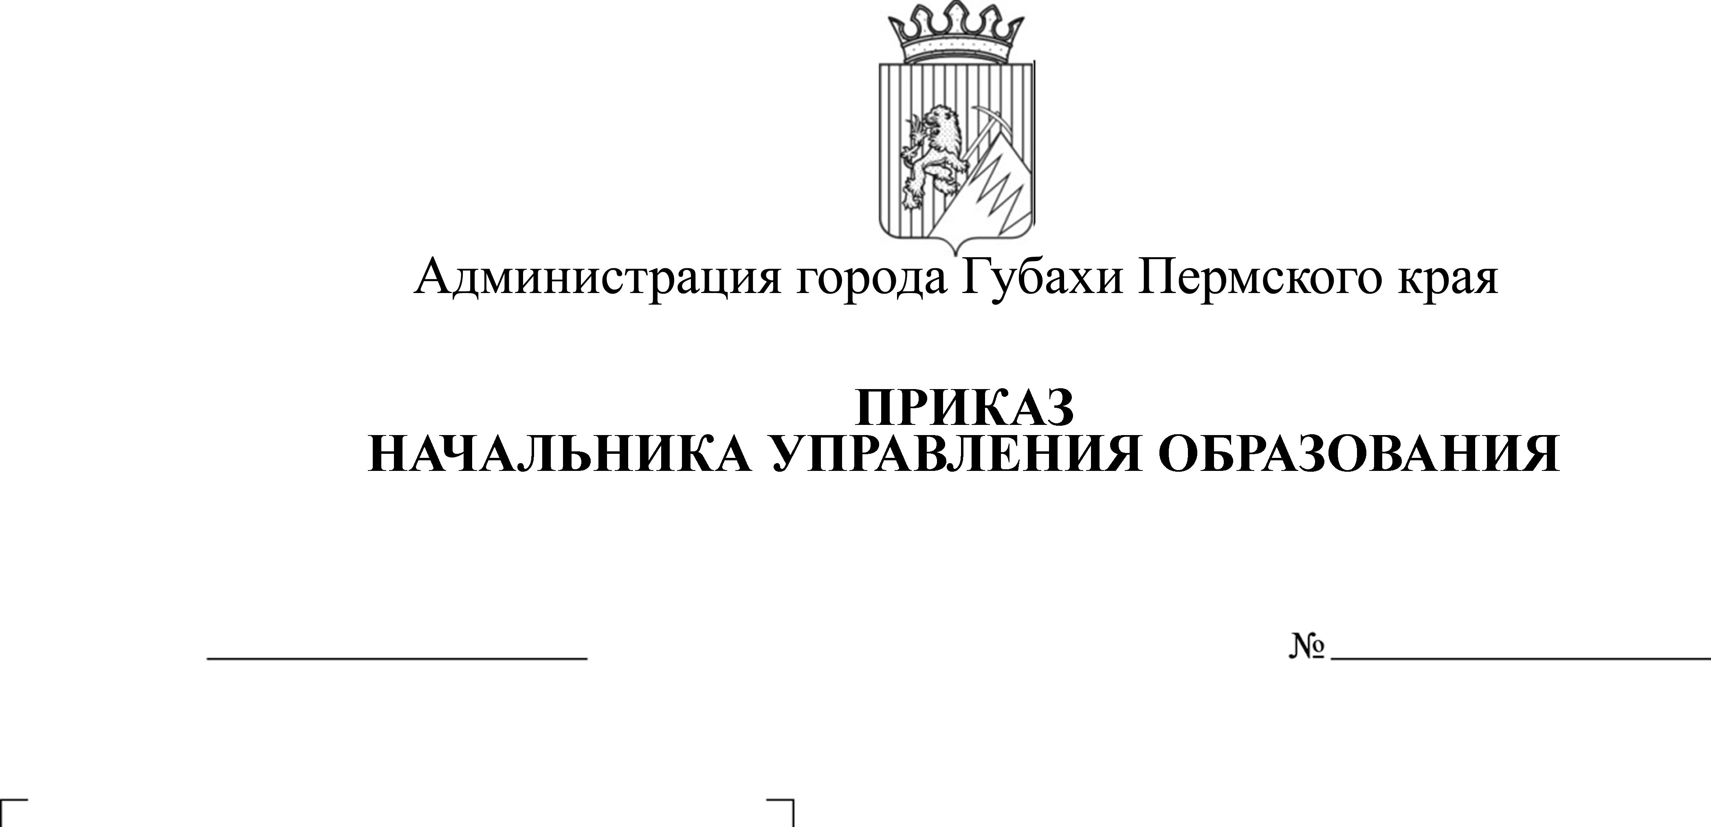
12.12.2016
СЭД-01-06-137
Об усилении мер безопасности в образовательных организациях
в период новогодних праздников и зимних каникул

В целях принятия согласованных мер со стороны всех заинтересованных структур и ведомств и недопущения совершения преступлений террористического характера в отношении несовершеннолетних, создания безопасных условий, в том числе соблюдения требований пожарной безопасности в период подготовки и проведения новогодних праздничных мероприятий в местах массового пребывания детей
ПРИКАЗЫВАЮ
- Дорофеевой И.А., главному специалисту по дополнительному образованию и воспитательной работе, предоставить утвержденный график новогодних мероприятий в МО МВД России «Губахинский» Пермского края и 8 ОНД по Губахинскому муниципальному району для организации тщательной проверки территорий образовательных организаций, помещений подвалов, чердаков и мест проведения новогодних мероприятий на предмет комплексной безопасности.
- Руководителям образовательных, дошкольных организаций и МБУ ДО ДЮЦ «Спектр»:
  - Принять необходимые меры по выполнению требований пожарной безопасности и антитеррористической безопасности.
  - Усилить контроль за соблюдением пропускного режима.
  - Обеспечить контроль за въездом и выездом автотранспорта на территорию образовательных, дошкольных организаций.
  - Следить за исправностью систем оповещения автоматической пожарной сигнализации и мониторинга систем пожарной безопасности с выездом на пульты централизованного наблюдения пожарной охраны.
  - Обеспечить содержание средств пожаротушения, запасных выходов, пожарных кранов в готовности к использованию
  - Осуществлять проведение дезинфекционных мероприятий в период подготовки и проведения массовых новогодних мероприятий согласно методическим требованиям МР 3.5.0071-13 «Организация и проведение дезинфекционных мероприятий на различных объектах в период подготовки и проведения массовых мероприятий», утвержденные главным государственным санитарным врачом РФ от 24.05.2013г.
  - Исключить случаи приема сотрудниками охраны ручной клади, рюкзаков, пакетов или коробок, других вещей от посторонних лиц для последующей передачи кому-либо.
  - Провести с сотрудниками, учащимися и воспитанниками дополнительные инструктажи о действиях при обнаружении посторонних предметов на территории и в здании образовательной организации, о действиях в чрезвычайных ситуациях.
  - Обеспечить ответственных лиц, сотрудников охраны на период зимних каникул перечнем всех необходимых телефонов аварийно- спасательных служб для экстренного принятия решений во время чрезвычайных ситуаций.
  - Составить и довести до сведения задействованных лиц графики дежурства администрации педагогических работников на период новогодних каникул и рождественских праздников. Провести инструктажи об обязанностях дежурного (под роспись).
  - Провести целевой инструктаж с педагогами, сотрудниками, обучающимися и воспитанниками образовательных организаций по соблюдению требований комплексной безопасности, о правилах безопасного поведения и о запрете использования пиротехнических изделий в период подготовки и проведения новогодних и рождественских мероприятий.
  - Организовать проведение практической отработки порядка действий администрации, дежурных, обслуживающего персонала на случай чрезвычайных ситуаций (пожар, угроза, террористический акт и другие криминогенные ситуации чрезвычайного характера).
  - Запретить использование в помещениях и на прилегающих территориях пиротехнических и других легко воспламеняющихся изделий.
  - Организовать проведение разъяснительной работы среди обучающихся, воспитанников, их родителей (законных представителей), работников о правилах использования бытовых пиротехнических изделий и соблюдения норм общественной и личной безопасности, о применении мер административного воздействия к родителям (законным представителям) несовершеннолетних нарушителей установленных правил.
  - Разместить на информационных стендах в организациях информацию о соблюдении мер пожарной безопасности, действиях при возникновении или угрозе террористического акта, при обнаружении подозрительных предметов, которые могут использоваться в качестве маскировки самодельных взрывных устройств;
  - Организовать распространение памяток о мерах комплексной безопасности на объектах, задействованных в проведении новогодних и рождественских мероприятий;
  - Актуализировать информацию родителям о законе Пермского края от 31.10.2011 № 844 «О мерах по предупреждению причинению вреда здоровью детей, их физическому, интеллектуальному, психическому, духовному и нравственному развитию».
  - Провести родительские собрания, с целью ознакомления родителей о наличии необходимых документов при комплектовании новогодних подарков: сертификата соответствия таможенного союза на игрушку, технического регламента таможенного союза ТР ТС 008/2011 «О безопасности игрушек», декларации о соответствии на кондитерские изделия, технического регламента таможенного союза «О безопасности продукции , предназначенной для детей и подростков ТР ТС 007/2011.
  - Обеспечить проведение внеплановых инструктажей с обучающимися, воспитанниками о правилах поведения в общественных местах, дома, на дороге во время каникул.
  - Взять на контроль организацию туристических поездок, экскурсий, походов за пределы образовательной организации. Обо всех выездах организованных групп детей информировать управление образование.
  - Деятельность по организации перевозки организованных групп детей в период зимних каникул осуществлять согласно «Инструкции по осуществлению сопровождения транспортных средств патрульными автомобилями Госавтоинспекции», утвержденной приказом МВД РФ от 31.08.07. № 767 и постановлениями правительства РФ от 17.12.2016 №1177 «Об утверждении правилами организационной перевозки групп детей автобусами» и Главного государственного санитарного врача РФ от 21.01.2014г. №3 «Об утверждении СП» наличие у автотранспортного предприятия, экскурсионной (туристической) фирмы лицензии на осуществление перевозки детей и лицензионной карточки на автотранспортное средство.
  - Соблюдать требования санитарного законодательства при организации перевозок детской делегации железнодорожным и автомобильным транспортом (СП 2.5.2775-10 Изменения и дополнения № 1 СП 2.5.1277-03 «Санитарно-эпидемиологические требования к перевозке железнодорожным транспортом организованных детских коллективов», МР «По обеспечению санитарно-эпидемиологического благополучия и безопасности перевозок организованных групп детей автомобильным транспортом»);
обеспечение медицинским работником для медицинского сопровождения организованных групп детей;
организация медицинского осмотра детей и сопровождающих не позднее 3-х дней до выезда (кожные покровы, видимые слизистые верхних дыхательных путей, термометрия, осмотр на педикулёз) с отметкой сопровождающего врача в списках делегации; не допущение к поездке больных с признаками инфекционных болезней (повышенная температура тела, боль в горле, кашель, боль в животе, диарея, сыпь и т.д.) и контактных лиц из учреждений, в которых объявлен карантин по инфекционным заболеваниям, наличие у детей и сопровождающих справок о состоянии здоровья;
обеспечение при формировании организованных детских групп наличия документов (справка, сертификат), подтверждающих данные о проведенных профилактических прививках на каждого ребёнка (наличие данных о вакцинации против полиомиелита, кори, гриппа) и об иммунизации против гриппа у сопровождающих детскую организованную группу лиц, а также наличия справки об отсутствии контактов с инфекционными больными в течение 21 дня у детей (действительна в течение 3-х дней до выезда);
при перевозке детской делегации железнодорожным транспортом заключение договоров на организацию полноценного горячего питания детей в пути следования в вагоне-ресторане, запрет на выдачу «сухих» пайков без согласования с органами Роспотребнадзора;
сопровождение детских групп медицинским работником при перемещении от вокзала до места проведения мероприятий и обратно, при организации экскурсионно-развлекательных программ;
при передвижении на автомобильном транспорте и нахождении в пути следования более 3-х часов обеспечение детских групп наборами пищевых продуктов («сухими пайками»), с согласованием их ассортимента с органами Роспотребнадзора;
исключить возможность самостоятельного приобретения детьми продуктов питания в пути следования и во время пребывания на мероприятиях;
во время движения детских групп соблюдение питьевого режима в соответствии с действующим законодательством;
обеспечение контроля за соблюдением правил личной гигиены детьми в пути следования и в период пребывания детей на мероприятиях, в том числе за наличием достаточного количества предметов личной гигиены
- При непосредственном проведении новогодних праздников:
- обеспечить готовность помещения к проведению новогоднего праздника (акт готовности помещения для проведения Новогоднего мероприятии);
-допускать ответственных лиц к проведению мероприятия только после прохождения целевого инструктажа по охране труда;
-организовать медицинское сопровождение участников мероприятия, в помещение иметь медицинскую аптечку, укомплектованные необходимые медикаментами и перевязочными материалами средствами для оказания медицинской помощи при травмах:
-дежурным, ответственным лицам находиться в помещении, где проводится праздник, неотлучно;
-обязать классных руководителей, воспитателей постоянно находится с детьми до завершения мероприятия, по окончанию организованно проводить учащихся и воспитанников;
- завершить новогодние праздники не позднее 21.00; по завершению мероприятий осуществить проверку всех помещений;
- Возложить персональную ответственность на руководителей образовательных, дошкольных организаций и учреждений дополнительного образования за создание и соблюдение безопасных условий в период проведения праздничных мероприятий и зимних каникул, контроль по комплектованию новогодних подарков обучающимся.
  - Информировать управление образования о любых случаях чрезвычайных ситуаций в образовательных, дошкольных организациях и учреждениях и МБУ ДО ДЮЦ «Спектр».
- Контроль за исполнением приказа возложить на главного специалиста по дополнительному образованию и воспитательной работе Дорофееву И.А.

Начальник управления С.В.Баскакова

С приказом ознакомлен
главный специалист И.А.Дорофеева

